Diagrammes de Cas d’utilisation
<< signup/login system>>

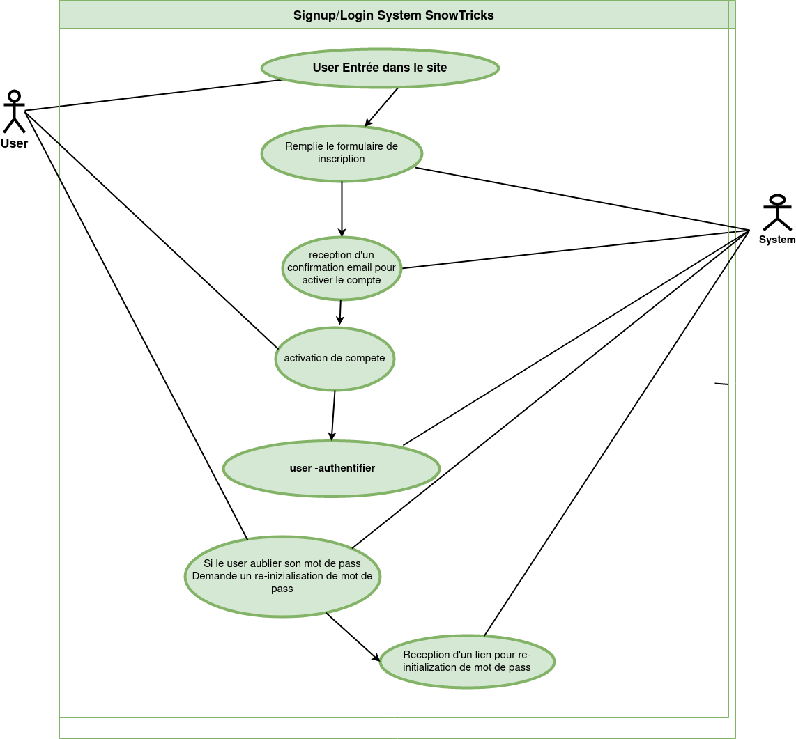

Diagrammes de séquences
<< signup/login system>>

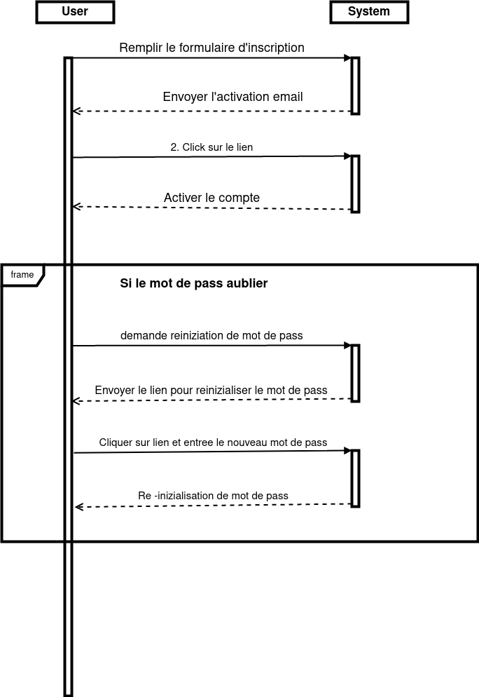

Diagrammes de Cas d’utilisation
<< Create Trick/comment system>>

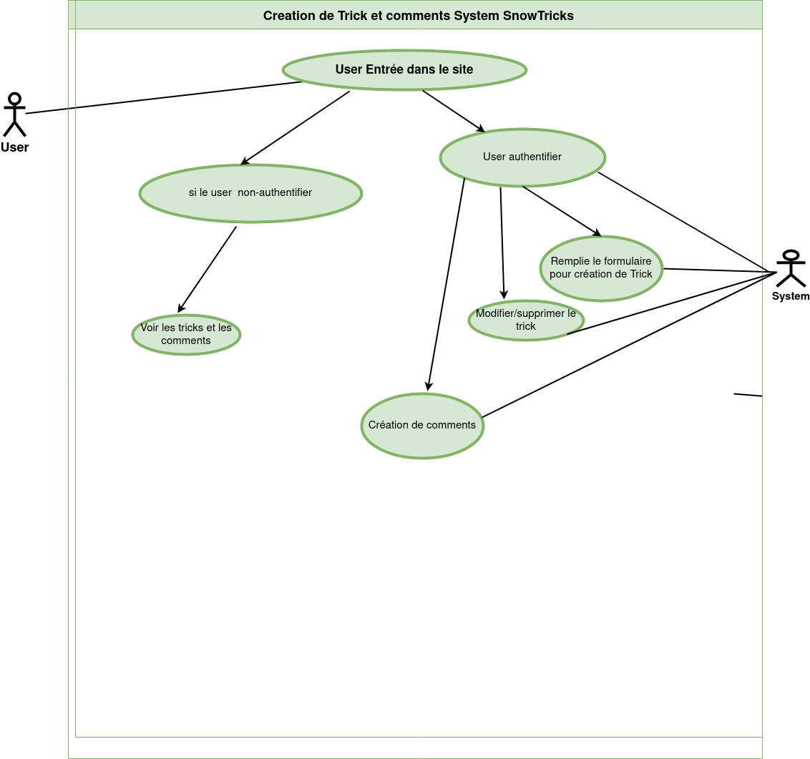

Diagrammes de séquences
<< Create Trick/comment system>>

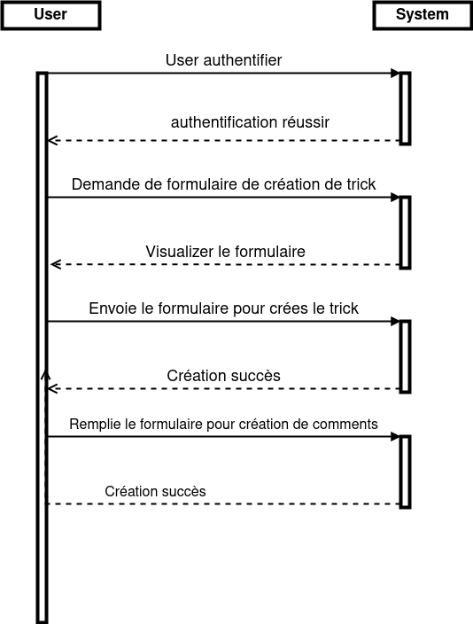

Diagramme de classe

